[고소실_12주차과제]2반_20161595_배성현

**실험 환경: Release Mode, Geforce GTX 1660Ti**

**실습 1. (신빙성을 높이기 위하여 N_ITERATION값을 10으로 바꾸어 측정하여 평균 이용, CUDA프로그램의 경우 커널 프로그램의 속도 측정, 데이터 이동시간 제외)**

1. CPU 수행시간(N=2^26)

* Nf=1일 때



* Nf=4일 때



* Nf=16일 때



* Nf=64일 때



* Nf=256일 때



* Nf=1024일 때



1. GPU 수행시간(N=2^26, NO-SM & SM)(BLOCK SIZE=64)

* Nf=1일 때



* Nf=4일 때



* Nf=16일 때



* Nf=64일 때



* Nf=256일 때



* Nf=1024일 때



1. GPU 수행시간(N=2^26, NO-SM & SM)(BLOCK SIZE=256)

* Nf=1일 때



* Nf=4일 때



* Nf=16일 때



* Nf=64일 때



* Nf=256일 때



* Nf=1024일 때



1. GPU 수행시간(N=2^26, NO-SM & SM)(BLOCK SIZE=512)

* Nf=1일 때



* Nf=4일 때



* Nf=16일 때



* Nf=64일 때



* Nf=256일 때



* Nf=1024일 때



먼저 CPU수행 시간과 GPU 수행 시간을 비교하여 보게 되면 이전 실습에서와 같이 모든 경우에서 GPU(NO-SM과 SM 모두)의 수행 시간이 훨씬 적게 걸린 것을 확인할 수 있다. 또한 같은 조건에서는 Nf가 커질 때마다 CPU, GPU(NO-SM과 SM 모두) 모두 수행시간이 점점 증가하는 것을 확인할 수 있E다. 이는 Nf카 커질 때마다 원소를 포함하는 윈도우가 커져 더 많은 연산이 수행되기 때문이다. 그리고 이제 Shared Memory의 조건에서 보았을 때, 먼저 block size가 64인 경우에는 모든 경우에 있어서 shared memory를 사용하지 않는 경우가 더 빨랐다. 하지만 block size가 256인 경우와, 512인 경우(block size가 큰 경우)에는 shared memory를 공유하는 thread들이 많아져 block size가 작을 때에 비하여 해야 하는 겹치는 연산의 수가 줄어들고 또 Nf가 클수록 Shared Memory에 의하여 공통으로 사용되는 영역이 많아지기 때문에 shared memory를 이용하지 않는 것에 비하여 shared memory를 이용하는 것이 더 속도가 빠른 것을 확인 할 수 있다.

**숙제 1. (가우시안 커널 5X5)**

1. CPU 수행시간(average 필터 방법 이용)

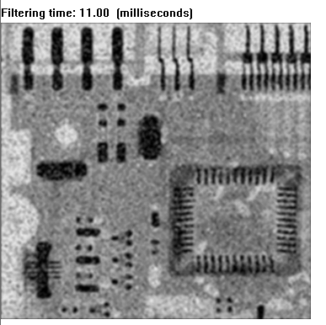

1. GPU 수행시간(NO-SM & SM)(BLOCK SIZE=64)

* NO-SM

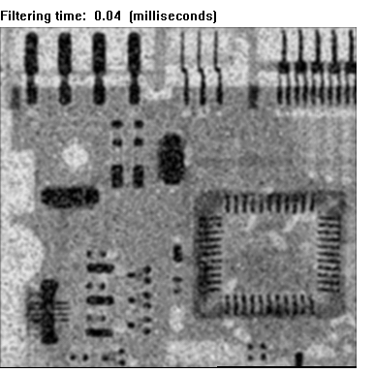

* SM

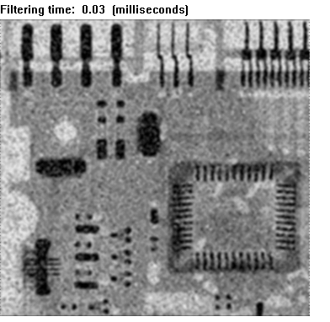

1. GPU 수행시간(NO-SM & SM)(BLOCK SIZE=256)

* NO-SM

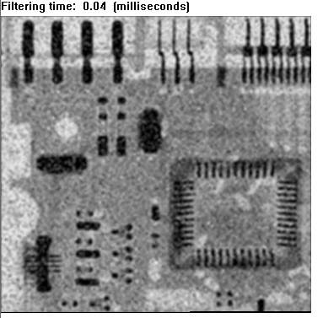

* SM

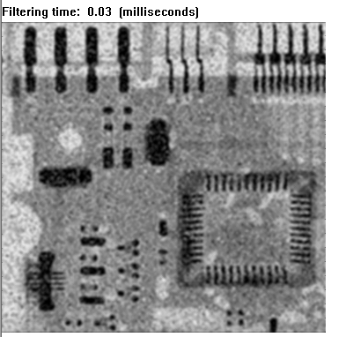

1. GPU 수행시간(NO-SM & SM)(BLOCK SIZE=512), Release mode

* NO-SM

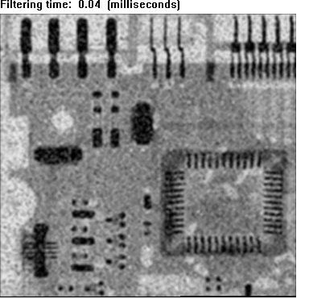

* SM

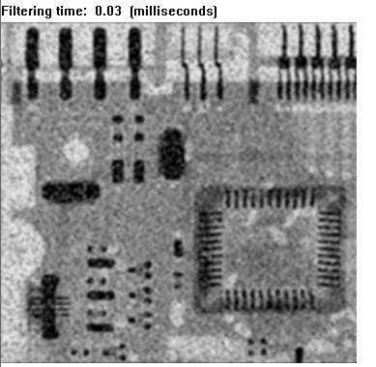

1. GPU 수행시간(NO-SM & SM)(BLOCK SIZE=512), Debug mode

* NO-SM

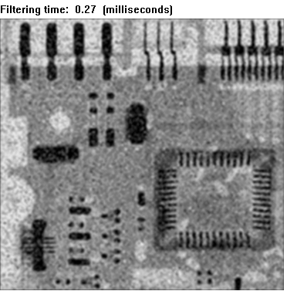

* SM

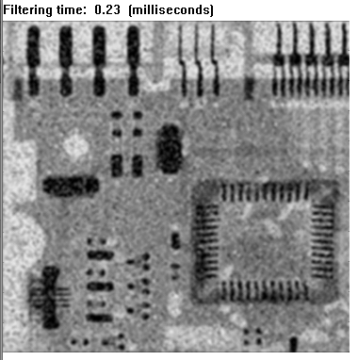

먼저 CPU수행 시간(Release)과 GPU 수행 시간(Release)을 비교하여 보면 모든 경우에 있어서 GPU의 수행시간이 빠른 것을 확인 할 수 있다. 또한 BLOCK SIZE(64, 256, 512)를 다르게 하여 GPU에 대하여 실험을 하여 보았을 때 Release모드에서는 큰 차이를 확인할 수 없었다. 그리하여 위와 같이 Debug mode에서 비교하여 보았고, 이 때 Shared Memory를 사용한 GPU방법이 사용하지 않은 방법에 비하여 약간 빠른 것을 확인 할 수 있었다.